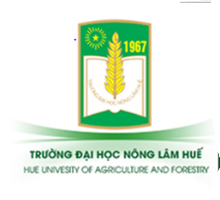
HỒ SƠ MỜI THAM DỰ & TÀI TRỢ CHƯƠNG TRÌNH NGÀY HỘI VIỆC LÀM

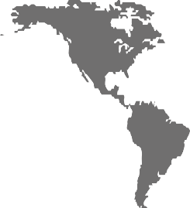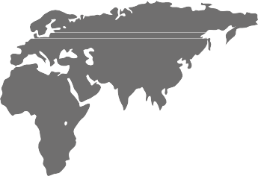

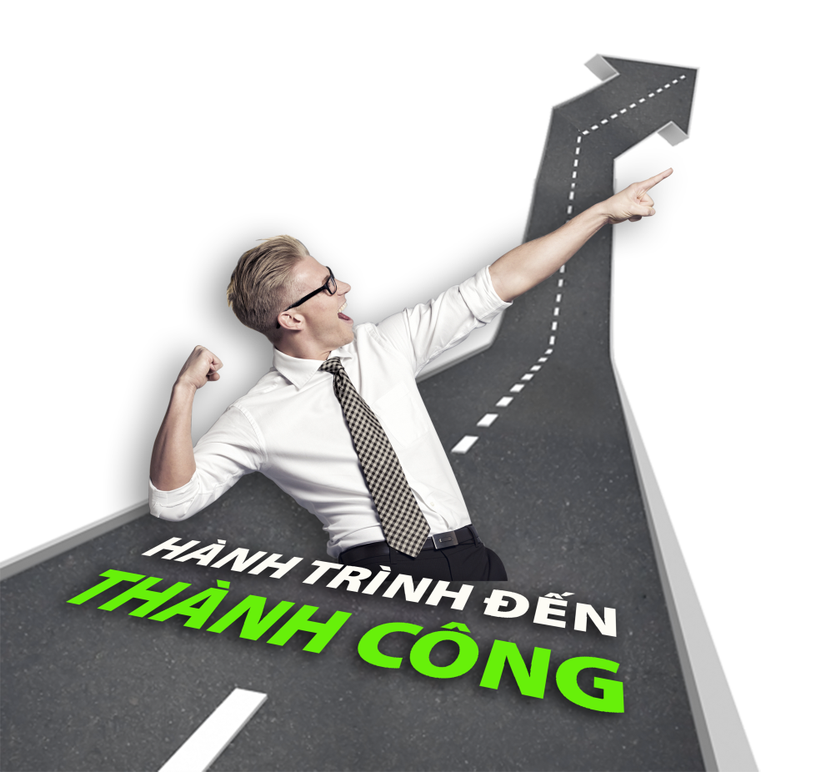
Think about your future!

Fight your success!

Catch the opportunities!

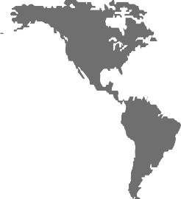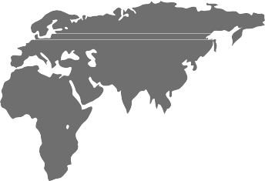
Hồ sơ bao gồm

STT | Thông tin | Trang
1 | Thư ngỏ gửi nhà tuyển dụng | 03
2 | Giới thiệu sơ lược về trường Đại học Nông Lâm - Đại học Huế | 04
3 | Kế hoạch tổ chức chương trình Ngày hội việc làm thường niên của trường | 05
4 | Cổng thông tin điện tử về chương trình NHVL của trường | 06
5 | Ban chỉ đạo chương trình NHVL2018 | 07
6 | Kế hoạch tổ chức chương trình NHVL2018 | 08
7 | Những hoạt động trọng điểm chương trình NHVL2018(dự kiến) | 09
8 | Một số hình ảnh hoạt động của chương trình qua các năm | 10
9 | Tổng kết sơ bộ kết quả sau những lần tổ chức NHVL của trường | 12
10 | Chính sách ưu đãi của BTC với các nhà tài trợ | 13
11 | Biểu mẫu đăng ký tham gia | 14
12 | Biểu mẫu đăng ký tài trợ | 15
13 | Hướng dẫn đăng ký tham gia | 16
14 | Nguồn nhân lực lao động của trường năm 2018 (số lượng sinh viên tốt nghiệp năm 2018) | 17

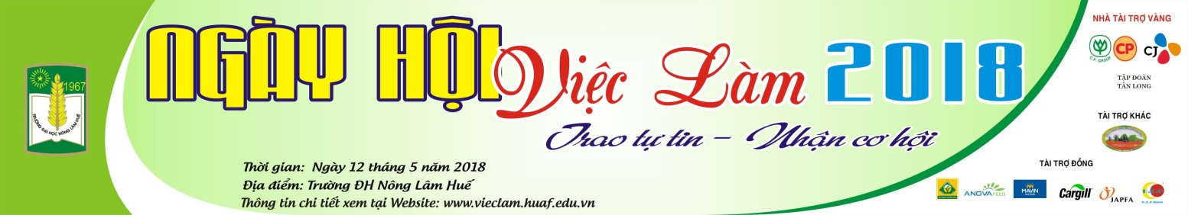
Thư ngỏ gửi nhà tuyển dụng

Kính gửi: Quý công ty, Doanh nghiệp, các tổ chức!
Trải qua hơn 50 năm xây dựng và phát triển (1967-2018), thương hiệu Trường ĐHNL Huế đã trở thành địa chỉ uy tín trong công tác giáo dục & đào tạo nguồn nhân lực đáp ứng nhu cầu phát triển kinh tế - xã hội cho các tỉnh miền Trung - Tây nguyên và cả nước.
Với mong muốn tạo cơ hội việc làm cho sinh viên khi ra trường, đồng thời tạo điều kiện để các doanh nghiệp giới thiệu, quảng bá thương hiệu, tiếp cận đội ngũ nhân lực trẻ có chất lượng, lựa chọn được các ứng viên tiềm năng vào các vị trí làm việc của doanh nghiệp. Tiếp tục phát huy thành công và khắc phục những tồn tại sau các lần tổ chức vào năm 2014, 201, 2016 và 2017, năm nay nhà trường tiếp tục đổi mới cả về nội dung và hình thức, xây dựng chương trình dựa trên cơ sở mục tiêu thiết thực của doanh nghiệp, tạo điều kiện cho các đơn vị về trường tuyển dụng theo nhu cầu và đảm bảo đẩy mạnh hiệu ứngtruyền thông, quảng bá hình ảnh doanh nghiệp tới xã hội. Chương trình sẽ diễn ra trong tháng 5 năm 2018, kế hoạch chi tiết chúng tôi sẽ chuyển tới các đơn vị sau khi tổng hợp xong nhu cầu tuyển dụng.
Trường ĐHNL Huế trân trọng kính mời quý đơn vị tuyển dụng tham gia cùng chương trình NHVL2018 của trường. Để đăng ký tham gia và biết thêm thông tin chi tiết, vui lòng liên hệ: Phòng Công tác Sinh viên (thường trực BTC chương trình NHVL) - 102 Phùng Hưng, Thành phố Huế - Điện thoại: 0234. 3538 032; 0905.376055; Email: ctsv@huaf.edu.vn; Để tổ chức chương trình thành công, nhà trường rất mong nhận được sự quan tâm, chia sẻ, hợp tác từ phía các nhà tuyển dụng, hy vọng sớm nhận được phản hổi của quý vị.
Kính chúc quý đơn vị ngày càng phát triển và thành công!

HIỆU TRƯỞNG
(Đã ký)
PGS.TS. Lê Văn An

Giới thiệu sơ lược về trường
Đại học Nông Lâm Huế

Trường Đại học Nông Lâm Huế (ĐHNL) - một trong 08 trường đại học thành viên trực thuộc Đại học Huế, được thành lập vào ngày 14 tháng 8 năm 1967 với sứ mạng đào tạo nguồn nhân lực khoa học kỹ thuật chất lượng cao, nghiên cứu khoa học và chuyển giao công nghệ đáp ứng nhu cầu phát triển nông nghiệp, nông thôn cho miền Trung, Tây Nguyên và cả nước theo hướng hội nhập khu vực và quốc tế.
Hiện tại trường đang đào tạo hệ chính quy bậc Cao Đẳng (trường sẽ ngưng tuyển sinh hệ này từ năm 2018), bậc Đại Học và Sau Đại Học, tập trung vào các ngành thuộc lĩnh vực nông nghiệp mũi nhọn với 22 ngành đào tạo bao gồm các chuyên ngành như: Lâm học, Lâm nghiệp đô thị, Quản lý tài nguyên rừng, Nuôi trồng thủy sản, Quản lý thủy sản, Bệnh học thủy sản, Khoa học cây trồng, Bảo vệ thực vật, Nông học, Công nghệ rau hoa quả và cảnh quan, Khoa học đất, Chăn nuôi (song ngành Chăn nuôi - Thú Y), Thú y, Công nghệ thực phẩm, Kỹ thuật cơ sở hạ tầng, Công nghệ sau thu hoạch, Kỹ thuật cơ - điện tử, Công nghệ kỹ thuật cơ khí, Công nghệ chế biến lâm sản, Quản lý đất đai, Khuyến nông (song ngành Khuyến Nông -Phát triển nông thôn), Phát triển nông thôn. Năm 2018 trường dự kiến tuyển sinh thêm 03 ngành đào tạo: Bất động sản; Đảm bảo chất lượng và an toàn thực phẩm, Sinh học ứng dụng - đẩy tổng số ngành đạo tạo của trường lên 25 ngành.
Trường là đơn vị đầu tiên của Đại học Huế được công nhận đạt chuẩn quốc gia trong việc đảm bảo chất lượng giáo dục Đại học.Với đội ngũ cán bộ cơ hữu 70% giảng viên có trình độ tiến sĩ được đào tạo ở nước ngoài, 95% giảng viên có trình độ thạc sĩ trở lên với 41 ngành đào tạo, trong đó 23 ngành đào tạo ĐH, 11 ngành đào tạo thạc sĩ và 07 ngành đào tạo tiến sĩ. Quy mô sinh viên 10.000 người học ở tất cả các hệ tại trường (ĐH chính quy: 7000; Cao học: 1000; VLVH: 2000).
Mục tiêu của Trường đến năm 2020, trường Đại học Nông Lâm - Đại học Huế là một trong những trường Đại học hàng đầu về lĩnh vực nông nghiệp, nông thôn./.
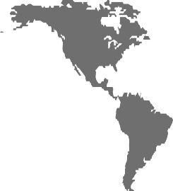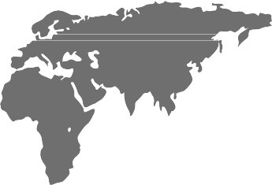

Kế hoạch thường niên

Thời gian tổ chức:
Từ tháng 04 đến tháng 05 hàng năm.

Đối tượng:
Doanh nghiệp, các tổ chức tuyển dụng, khách mời, toàn thể sinh viên, cựu sinh viên Trường ĐH Nông Lâm Huế cùng các trường đại học thành viên Đại Học Huế.

Mục Tiêu:
Tạo cầu nối giữa nhà trường với các tổ chức tuyển dụng để cung ứng nguồn nhân lực cho thị trường lao động, đồng thời thu nhận những ý kiến đóng góp từ nhà tuyển dụng để đổi mới chương trình và các hoạt động đào tạo của trường.

Đây cũng là cơ hội để nhà tuyển dụng có thể quảng bá thương hiệu và tiếp cận thị trường nhân lực của Trường Đại học Nông Lâm Huế nói riêng và Đại học Huế nói chung.

CỔNG THÔNG TIN ĐIỆN TỬ

Hiện tại trường đang vận hành cổng thông tin việc làm – thực tập dành cho sinh viên của trường tại địa chỉ http://vieclam.huaf.edu.vn, tại đây người truy cập sẽ tìm được những thông tin hữu ích bao gồm:
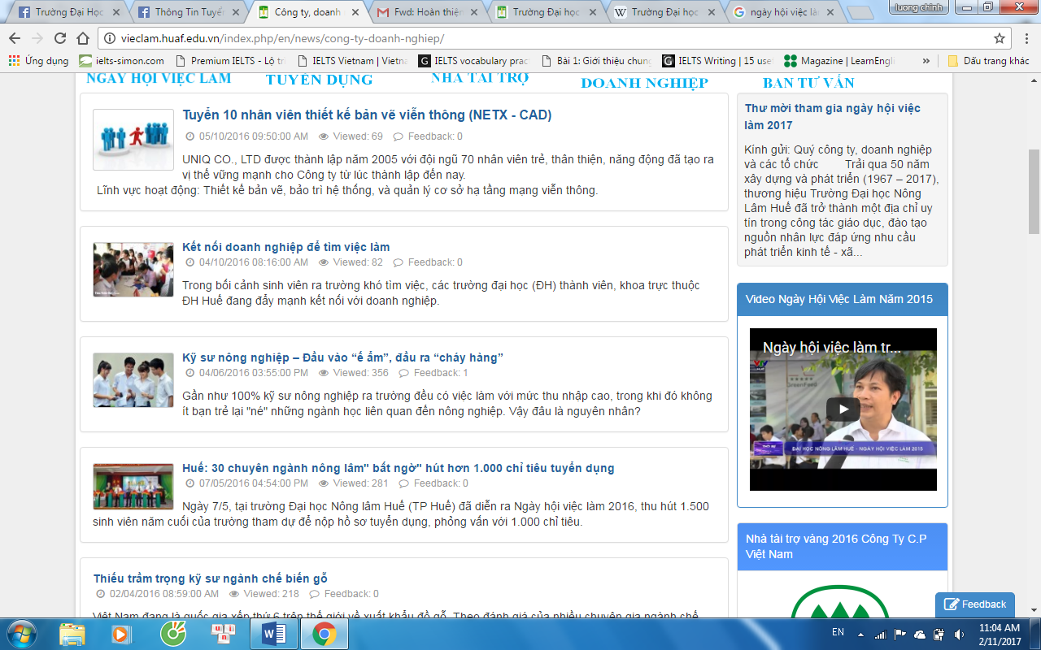
HỢP TÁC DOANH NGHIỆP

Các đơn vị có thể dễ dàng tiếp cận thông tin của trường, tương tác trực tiếp với gần 500 doanh nghiệp thuận tiện, nhanh đáp ứng mọi nhu cầu.
THÔNG TIN TUYỂN DỤNG
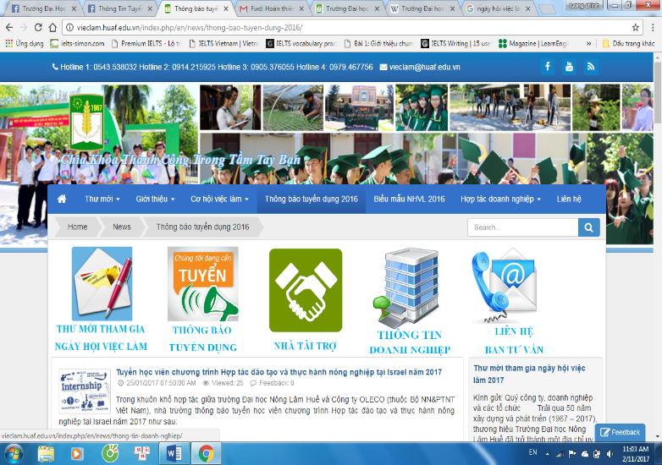
Hơn 7000 Sinh viên đăng ký tài khoản để cập nhật Những thông tin tuyển dụng quan tâm theo lĩnh vực, ngành nghề qua email. Bên cạnh đó sinh viên có thể nắm bắt được các thông tin hữu ích khác về các chương trình hợp tác quốc tế, học bổng du học liên quan đến ngành nghề.
QUẢNG BÁ DOANH NGHIỆP
Doanh nghiệp có thể đặt banner, box quảng bá chương trình trên Website. Thu hút hàng nghìn lượt view mỗi ngày từ sinh viên, cựu sinh viên và những cá nhân tìm kiếm việc làm.
Doanh nghiệp có nhu cầu đăng tải thông tin về chương trình tuyển dụng, việc làm có thể liên hệ theo hướng dẫn trong website.
Ban chỉ đạo chương trình

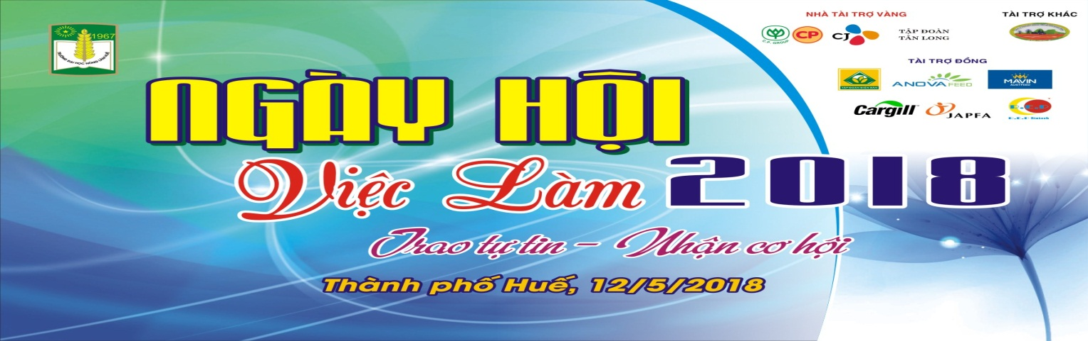
1. Trưởng ban: PGS.TS Lê Văn An  - Bí thư Đảng Ủy  - Hiệu trưởng nhà trường  Trưởng ban | 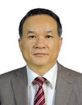
2. Phó trưởng ban: PGS.TS Phùng Thăng Long  - Phó Hiệu trưởng nhà trường  Phó trưởng ban | 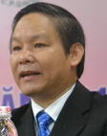
3. Thường trực BTC: ThS. Trần Võ Văn May
- Trưởng phòng Công tác sinh viên
- Thường trực chương trình NHVL

Kế hoạch tổ chức năm 2018

Đơn vị tổ chức: Trường Đại học Nông Lâm - Đại học Huế
Các đơn vị phối hợp: Các trường, khoa, đơn vị trực thuộc Đại học Huế; Các Sở ban ngành liên quan, các Trung tâm Tư vấn và Giới thiệu việc làm trên địa bàn tỉnh Thừa Thiên Huế; VTV8, TRT & các báo online đóng trên địa bàn tỉnh Thừa Thiên Huế;
Kế hoạch cụ thể như sau:
stt | Thời gian | Nội dung
1 | 01/3 - 27/4 | - Gửi hồ sơ mời tham dự và tài trợ cho chương trình tới các đơn vị; nhận phản hồi, lên kế hoạch chi tiết;  - Triển khai quảng bá các đơn vị tuyển dụng tại trường và truyền thông;
2 | 07/5-11/5 | - Tổ chức các hoạt động CEO TALK với sinh viên theo nhu cầu doanh nghiệp;  - Triển khai các thủ tục cần thiết của doanh nghiệp tới sinh viên có nhu cầu trước khi phỏng vấn;  - Quảng bá, truyền thông;
3 | 10/5 - 11/5 | - Tổ chức họp báo giới thiệu chương trình với các đơn vị truyền thông;  - Hội nghị trao đổi giữa nhà trường và các nhà tuyển dụng;
4 | 12/5 | Khai mạc chính thức Ngày hội việc làm 2018

NHỮNG HOẠT ĐỘNG TRỌNG ĐIỂM TRONG CHƯƠNG TRÌNH

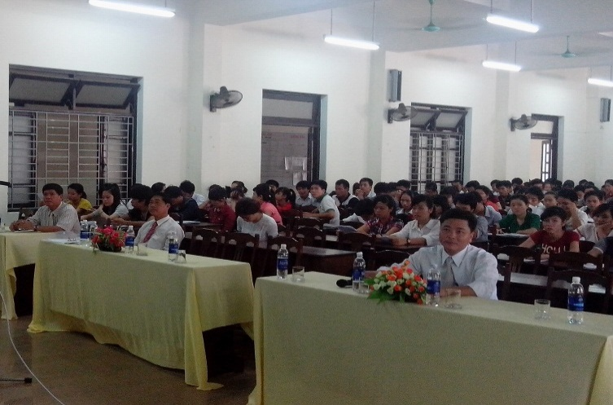
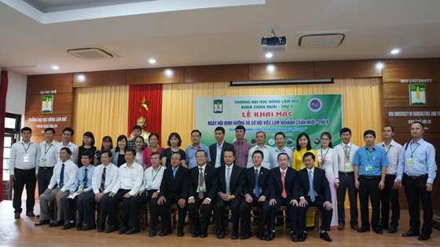
Trong chương trình ngày hội việc làm, bên cạnh việc tổ chức các gian hàng phỏng vấn tuyển dụng trực tiếp và thu nhận hồ sơ xin việc, nhà trường còn chủ động tương tác và lắng nghe nhu cầu từ thị trường lao động để điều chỉnh, cải tiến chương trình đào tạo nhằm đáp ứng các tiêu chí của nguồn nhân lực trong thời kỳ hội nhập kinh tế quốc tế, tạo cơ hội để sinh viên của trường sớm tiếp cận với các nhà tuyển dụng, từ đó xác định rõ mục tiêu, lập kế hoạch học tập để đạt được các chuẩn đầu ra (kiến thức, kỹ năng, thái độ) sau thời gian học tập tại trường. Đồng thời chuỗi hoạt động này sẽ tạo ra cơ hội để các nhà tuyển dụng kết nối, chia sẻ, hợp tác.
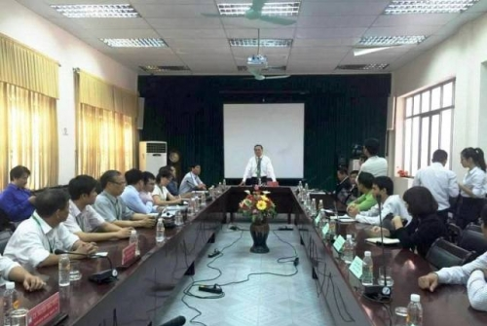
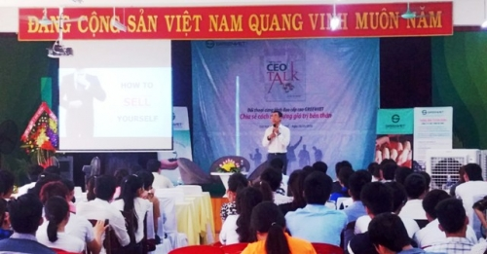
CEO Talk
Hiệu trưởng nhà trường lắng nghe ý kiến đóng góp từ các nhà tuyển dụng
Quang cảnh hội trường sinh viên tham gia diễn đàn
Khai mạc diễn đàn trao đổi doanh nghiệp với sinh viên khoa Chăn nuôi thú y
Một số hình ảnh hoạt động
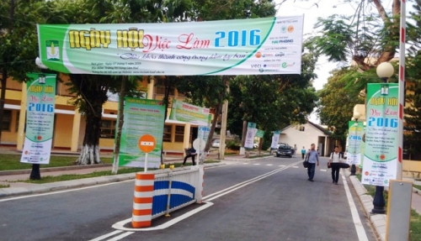
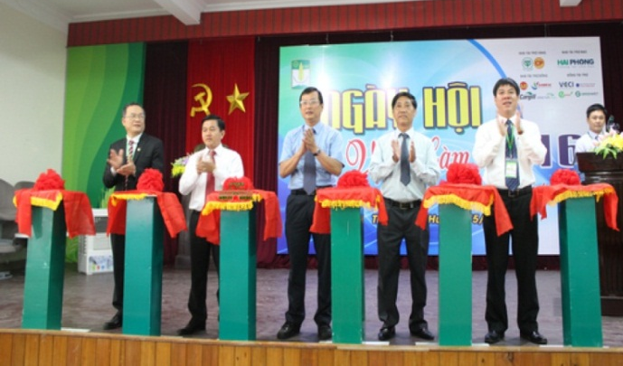
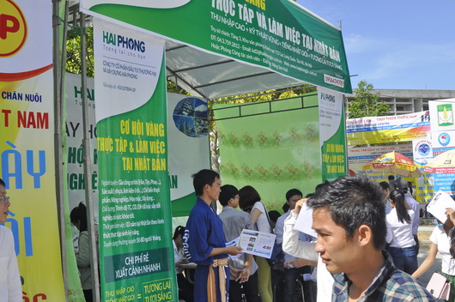
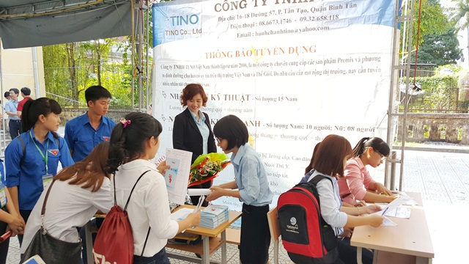
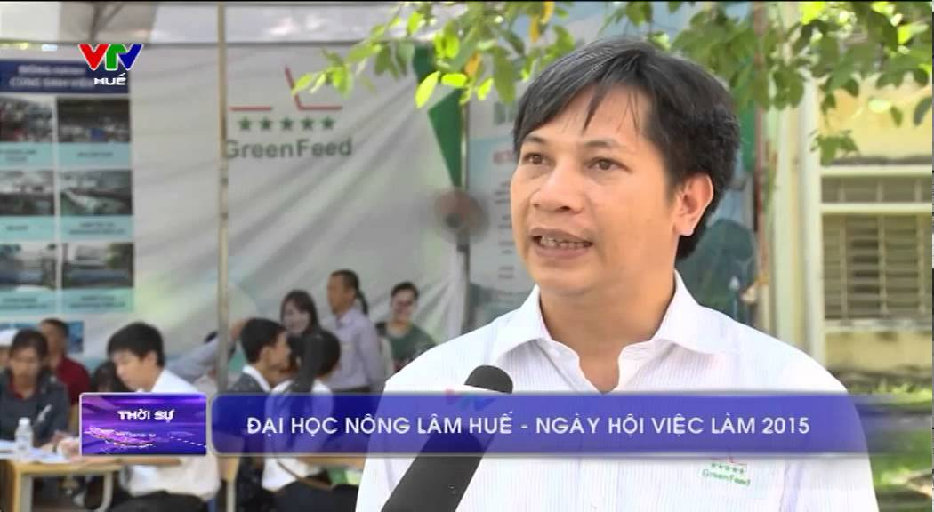
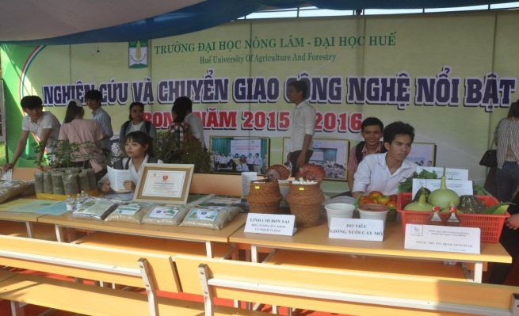
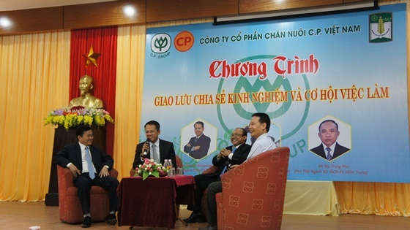
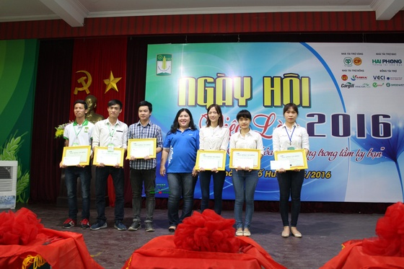

Cắt băng khai mạc NHVL
Quảng bá chương trình

Triển lãm sản phẩm khoa học
Giám đốc Green Feed trả lời phỏng vấn
Trao học bổng cho sinh viên
CEO Talk
Sinh viên làm hồ sơ xin việc
Tuyển dụng tại các gian hàng
VĂN HÓA, ẨM THỰC, TRÒ CHƠI TRONG CHƯƠNG TRÌNH
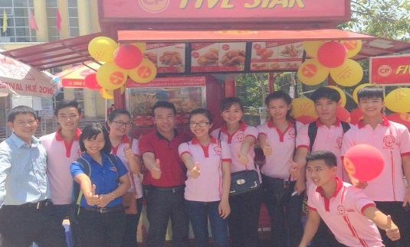
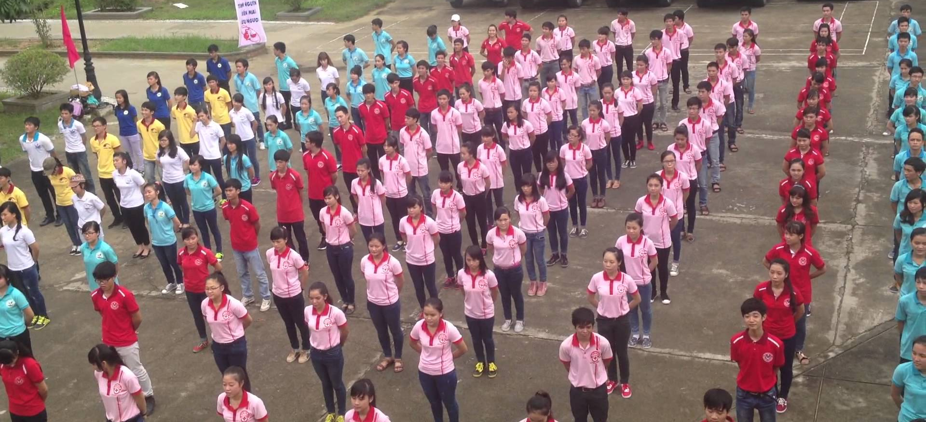
Đồng diễn nhảy dân vũ
Khu ẩm thực
Giao lưu Việt Nam - Nhật Bản

SƠ KẾT QUA BỐN LẦN TỔ CHỨC CHƯƠNG TRÌNH
Tài trợ kim cương
25 doanh nghiệp tuyển dụng
2014
2 chương trình CEO TALK

800 cơ hội việc làm, thực tập
1200 sinh viên tham gia tuyển dụng

Tài trợ kim cương

2015
33 doanh nghiệp tuyển dụng

5 chương trình CEO TALK
1000 cơ hội việc làm, thực tập

2100 sinh viên tham gia tuyển dụng

Tài trợ kim cương
52 doanh nghiệp tuyển dụng
2016
8 chương trình CEO TALK

1500 cơ hội việc làm, thực tập

2500 sinh viên tham gia tuyển dụng

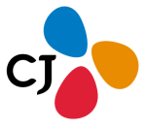
Đồng tài trợ Vàng
52 doanh nghiệp tuyển dụng
2017

6 chương trình CEO TALK

1800 cơ hội việc làm, thực tập

2600 sinh viên tham gia tuyển dụng

Những ưu đãi với các nhà tài trợ

Hạng mức | Kính phí (VNĐ) | Những quyền lợi nhà tài trợ và ưu đãi từ ban tổ chức
Tài trợ đồng | 10.000.000 | - Quảng bá thương hiệu, hình ảnh, các thông tin về đơn vị trong tất cả các kênh quảng bá chương trình, các trang thông tin điện tử chính thức của trường và chương trình.  - Mở tài khoản miễn phí tại phần mềm Thế giới việc làm của trường, tiếp cận và tương tác với toàn thể sinh viên.  - Hỗ trợ phòng phỏng vấn, các đề xuất khác theo khả năng đáp ứng thực tế của trường.  - Nhận chứng nhận tài trợ của Ban tổ chức chương trình.
Tài trợ bạc | 20.000.000 | Hưởng các ưu đãi như tài trợ đồng, ngoài ra:  - Được ưu tiên quảng bá tại những vị trí quan trọng trong khuân viên trường và các trang thông tin.  - Tham gia giao lưu, tổ chức diễn đàn trao đổi với sinh viên tại hội trường Đa chức năng của trường.  - Đáp ứng thông tin sinh viên toàn trường nếu có nhu cầu.
Tài trợ vàng | 30.000.000 | Hưởng tất cả quyền lợi trên, ngoài ra:  - Trường hỗ trợ miễn phí trong công tác tổ chức giao lưu với sinh viên nhà trường.  - Lựa chọn thời gian và địa điểm phỏng vấn theo yêu cầu.  - Ưu tiên riêng một bài viết quảng bá trên các cổng thông tin điện tử chính thức của trường và chương trình.  - Vinh danh trong các bài viết quảng bá trên báo online, phóng sự, truyền hình.  - BTC chương trình hỗ trợ miễn phí các hạng mục quảng bá offline tại gian hàng và trong toàn bộ chương trình.  - BTC bố trí đội ngũ tình nguyện viên hỗ trợ trong quá trình tuyển dụng tại trường.  - Các hình ảnh, thương hiệu nhận điện và các thông tin của công ty được quảng bá trong vòng 01 năm trên các trang thông tin việc làm của nhà trường.
Tài trợ kim cương | 50.000.000 | Hưởng tất cả quyền lợi trên, ngoài ra:  - Trường sẽ ưu tiên nguồn nhân sự (sinh viên) theo nhu cầu của đơn vị.  - BTC hỗ trợ miễn phí đội ngũ cộng tác viên có năng lực theo yêu cầu đơn vị trong quá trình tuyển dụng.  - Đại diện các nhà tài trợ phát biểu trong lễ khai mạc, trả lời phóng sự truyền hình, báo chí (quyền lợi này áp dụng cho mức tài trợ cao nhất tại chương trình mỗi năm).
Trên kim cương | >50.000.000 | Hưởng tất cả quyền lợi trên đồng thời trường sẽ đáp ứng tất cả các yêu cầu trong khả năng của nhà trường.

Biểu mẫu đăng ký tham gia

1. Thông tin của đơn vị (ghi rõ: tên cơ quan, tổ chức, doanh nghiệp; địa chỉ; số điện thoại công ty; email; website; họ tên người đại diện; thông tin liên hệ với người đại diện đơn vị).
----------------------------------------------------------------------------------------------------
----------------------------------------------------------------------------------------------------
----------------------------------------------------------------------------------------------------
----------------------------------------------------------------------------------------------------
----------------------------------------------------------------------------------------------------

2. Thông tin tuyển dụng (ghi rõ vị trí tuyển dụng; số lượng cần tuyển; mô tả công việc; nơi làm việc và các yêu cầu về tiêu chí tuyển dụng).
----------------------------------------------------------------------------------------------------
----------------------------------------------------------------------------------------------------
----------------------------------------------------------------------------------------------------
----------------------------------------------------------------------------------------------------

3. Nhu cầu quảng bá (đề nghị ghi rõ nhu cầu các hình thức quảng bá).
----------------------------------------------------------------------------------------------------
----------------------------------------------------------------------------------------------------
----------------------------------------------------------------------------------------------------
----------------------------------------------------------------------------------------------------

4. Nhu cầu ngoài tuyển dụng (nêu rõ mục tiêu, hình thức phối hợp tổ chức; nguồn kinh phí)
----------------------------------------------------------------------------------------------------
----------------------------------------------------------------------------------------------------
----------------------------------------------------------------------------------------------------
----------------------------------------------------------------------------------------------------

Xác nhận của lãnh đạo đơn vị
(Ghi rõ họ tên & đóng dấu)

Biểu mẫu đăng ký tài trợ

1. Thông tin nhà tài trợ (ghi rõ tên đơn vị, tổ chức tài trợ; địa chỉ và thông tin liên hệ)
----------------------------------------------------------------------------------------------------
----------------------------------------------------------------------------------------------------
----------------------------------------------------------------------------------------------------
----------------------------------------------------------------------------------------------------
----------------------------------------------------------------------------------------------------

2. Hạng mức đăng ký tài trợ (tích vào ô tương ứng):

Hạng mức | Kinh phí (VNĐ) | Lựa chọn
Tài trợ đồng | 10.000.000
Tài trợ bạc | 20.000.000
Tài trợ vàng | 30.000.000
Tài trợ kim cương | 50.000.000
Mức tài trợ khác

3. Hình thức tài trợ (tích vào hình thức lựa chọn):

Hình thức tài trợ | Lựa chọn | Mô tả, yêu cầu
Tiền mặt
Chuyển khoản
Hiện vật
Hình thức khác

4. Các đề xuất của nhà tài trợ:
----------------------------------------------------------------------------------------------------
----------------------------------------------------------------------------------------------------
----------------------------------------------------------------------------------------------------
----------------------------------------------------------------------------------------------------
Xác nhận của lãnh đạo đơn vị
(Ghi rõ họ tên & đóng dấu)

hướng dẫn đăng ký tham gia

1. Các bước đăng ký
- Điền thông tin theo mẫu (trang 14, 15 trong hồ sơ NHVL)
- Xác nhận của lãnh đạo đơn vị.
- Gửi bản scan qua email: ctsv@huaf.edu.vn.
Số điện thoại hỗ trợ: 0234. 3538 032; 0905 376 055 (Mr.Quang)

2. Chi phí tham gia ngày hội: 4.000.000đ/gian hàng (Đã bao gồm VAT)
Hình thức chuyển tiền phí tham gia và kinh phí tài trợ (nếu có):
**** Nộp tiền mặt tại quầy thu ngân của BTC trong ngày khai mạc NHVL2018 (áp dụng cho các đơn vị tham gia và tài trợ).
**** Chuyển khoản tới tài khoản nhận (chỉ áp dụng cho đơn vị có tài trợ): Trường ĐH Nông Lâm Huế - Số TK: 0161000000268 - Ngân hàng Vietcombank, chi nhánh Thừa Thiên Huế, ngày lập tài khoản: 02.3.1999; Mã số thuế: 3300369629 - Chủ tài khoản: Hiệu trưởng - PGS.TS Lê Văn An

3. Ban tổ chức sẽ cung cấp cho các đơn vị:
- 01 gian hàng tiêu chuẩn: ngang 5m, dài 3m, cao 3m (có mái che, 3 vách, 02 bàn , 02 ghế, 1 bóng đèn, 01 quạt, & 02 cộng tác viên hỗ trợ gian hàng).
- 01 background mặt chính (5mx3mx3m), 01 pano ngang (5mx1m); 02 standee (1,6mx0,6m). Các đơn vị chuyển nội dung thông tin và hình ảnh cần quảng bá do đơn vị tự thiết kế để treo trên các vật dụng kể trên về email ctsv@huaf.edu.vn để BTC tiến hành in và lắp đặt tại gian hàng.
*** Lưu ý: các đơn vị vui lòng gửi file thông tin có dung lượng đủ lớn để khi in bạt thông tin không bị sai lệch và trước ngày khai mạc ít nhất 05 ngày để BTC chuẩn bị.

Nguồn nhân lực lao động của trường năm 2018
(dự kiến số lượng sinh viên tốt nghiệp 2018)

Stt | Tên ngành/chuyên ngành | Số lượng
Bậc Đại học
1 | Bảo vệ thực vật | 86
2 | Chăn nuôi | 66
3 | Công nghệ chế biến lâm sản | 17
4 | Công nghệ chọn tạo và sản xuất giống cây trồng | 24
5 | Công nghệ kỹ thuật cơ khí | 47
6 | Công nghệ rau hoa quả và cảnh quan | 13
7 | Công nghệ sau thu hoạch | 37
8 | Công nghệ thực phẩm | 163
9 | Công thôn | 22
10 | Địa chính và quản lý đô thị | 69
11 | Khoa học cây trồng | 79
12 | Lâm nghiệp | 64
13 | Ngư y | 15
14 | Nông học | 43
15 | Nuôi trồng thủy sản | 162
16 | Phát triển nông thôn | 83
17 | Quản lý dự án | 41
18 | Quản lý nguồn lợi thủy sản | 20
19 | Quản lý tài nguyên rừng | 74
20 | Quản lý thị trưởng bất động sản | 23
21 | Quản lý đất đai | 141
22 | Thú y | 207
23 | Tư vấn và dịch vụ phát triển | 17
24 | Lâm nghiệp đô thị | 13
25 | Khuyến nông | 20
Bậc Cao đẳng
1 | Khoa học cây trồng | 18
2 | Chăn nuôi | 49
3 | Công nghiệp và công trình nông thôn | 4
4 | Nuôi trồng thủy sản | 39
5 | Quản lý đất đai | 31

